**Raport**

Projekt: Sieć neuronowa CNN do klasyfikacji sygnałów EKG

Zadanym problemem była klasyfikacja sygnałów EKG prezentujących poprawną pracę serca oraz różne zaburzenia pracy serca (arytmia). Dane zebrane w zbiorze „Physionet's MIT-BIH Arrhythmia Dataset” przedstawiają przebiegi czasowe EKG dla poprawnej pracy serca (N, klasa 0), częstoskurczu nadkomorowego (S, klasa 1), częstoskurcz komorowego (V, klasa 2), fusion beats (ciężko znaleźć polski odpowiednik) (F, klasa 3) oraz nieokreślonej arytmii (Q, klasa 4). Dane zostały wstępnie przetworzone i odpowiednio oznaczone. Każdy wiersz w danych, w postaci plików „mitbih_train.csv” i „mitbih_test.csv”, to jeden przebieg czasowy z próbkowaniem 125Hz.

Dane: **ECG Heartbeat Categorization Dataset**  
Dostępne na stronie: <https://www.kaggle.com/shayanfazeli/heartbeat>  
Pliki: mitbih_train.csv & mitbih_test.csv

Ilość danych (wierszy): 109446  
Częstotliwość próbkowania: 125 Hz  
Ilość klas: 5  
Źródło danych: Physionet's MIT-BIH Arrhythmia Dataset  
Klasy: ['N': 0, 'S': 1, 'V': 2, 'F': 3, 'Q': 4]

Oryginalne nazwy klas:  
N: Non Ectopic beats (Normal beats)  
S: Supraventrical ectopic beats  
V: Ventricular ectopic beats  
F: Fusion beats  
Q: Unknown beats

Rozkład klas w danych treningowych:  
Klasa: 0 = 72471  
Klasa: 1 = 2223  
Klasa: 2 = 5788  
Klasa: 3 = 641  
Klasa: 4 = 6431

Rozkład klas w danych testowych:  
Klasa: 0 = 18118  
Klasa: 1 = 556  
Klasa: 2 = 1448  
Klasa: 3 = 162  
Klasa: 4 = 1608

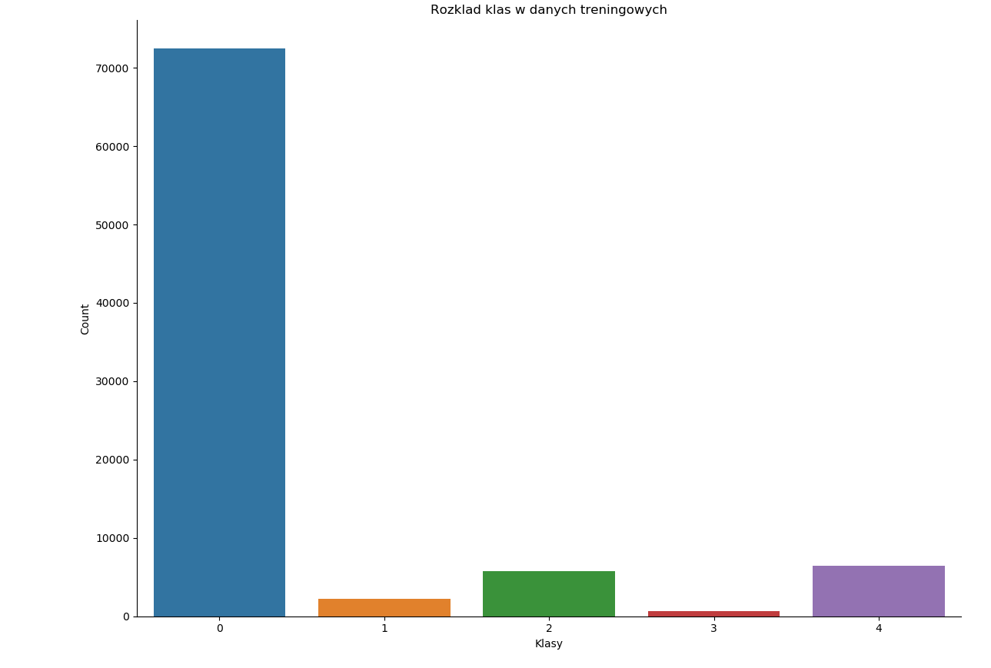

*Wykres: Histogram klas w danych treningowych*

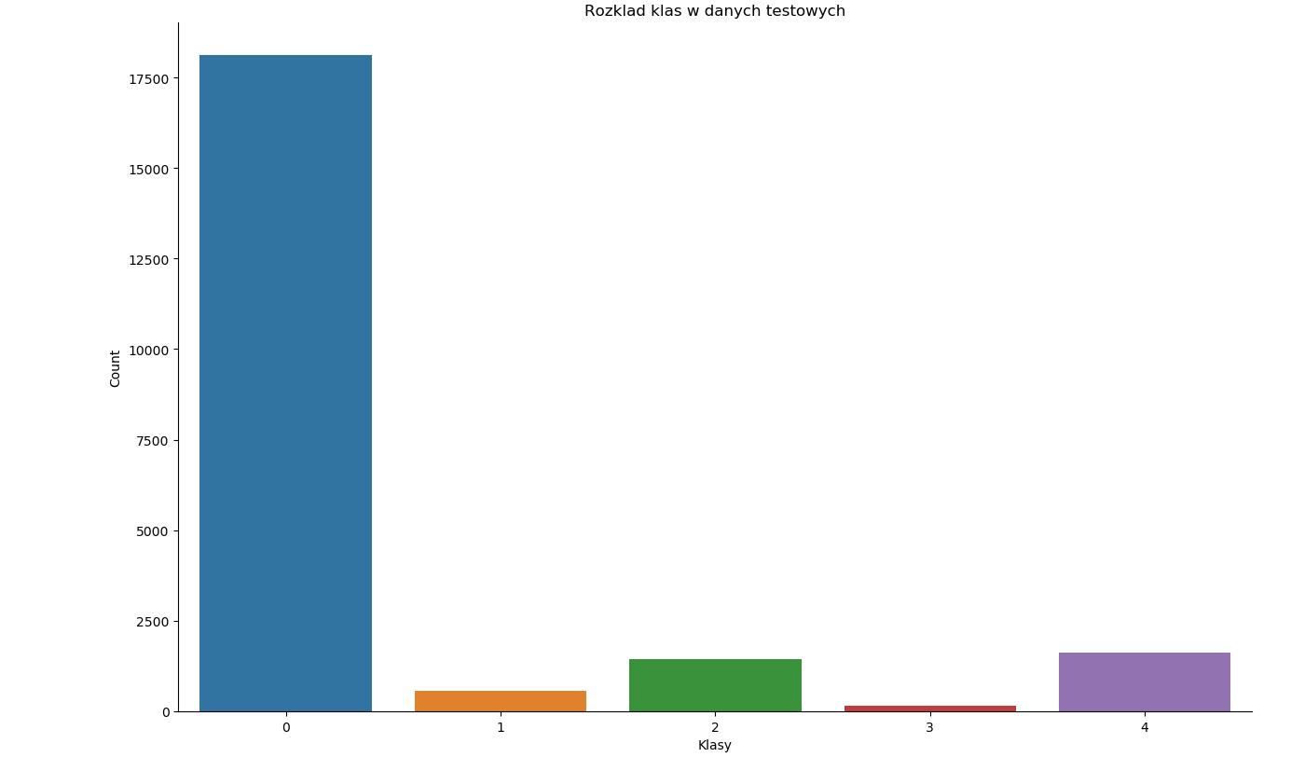

*Wykres: Histogram klas w danych testowych*

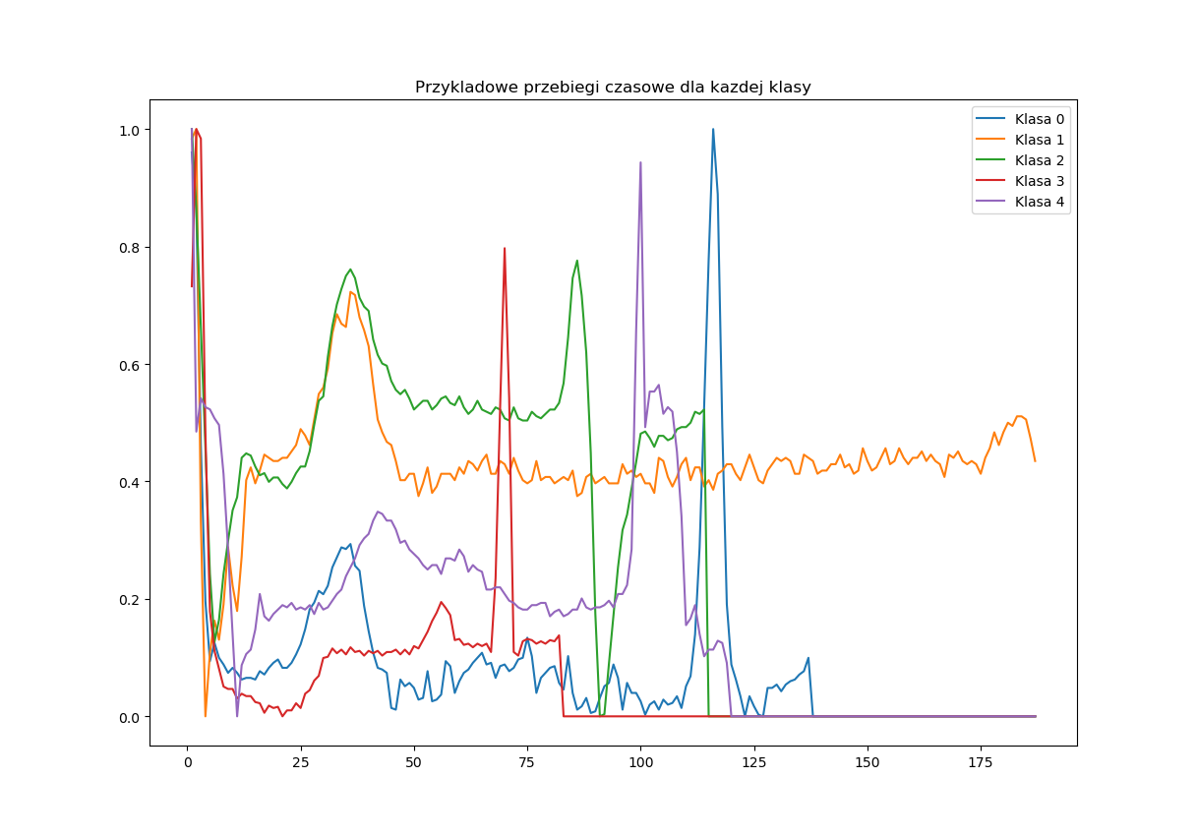

*Wykres: Przykładowe przebiegi czasowe dla każdej klasy*

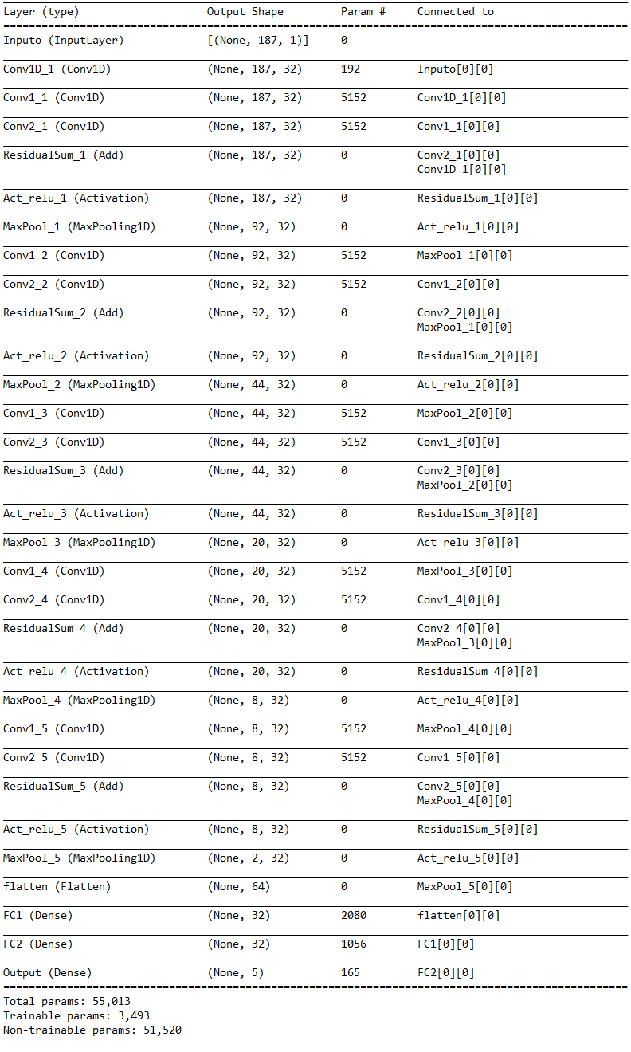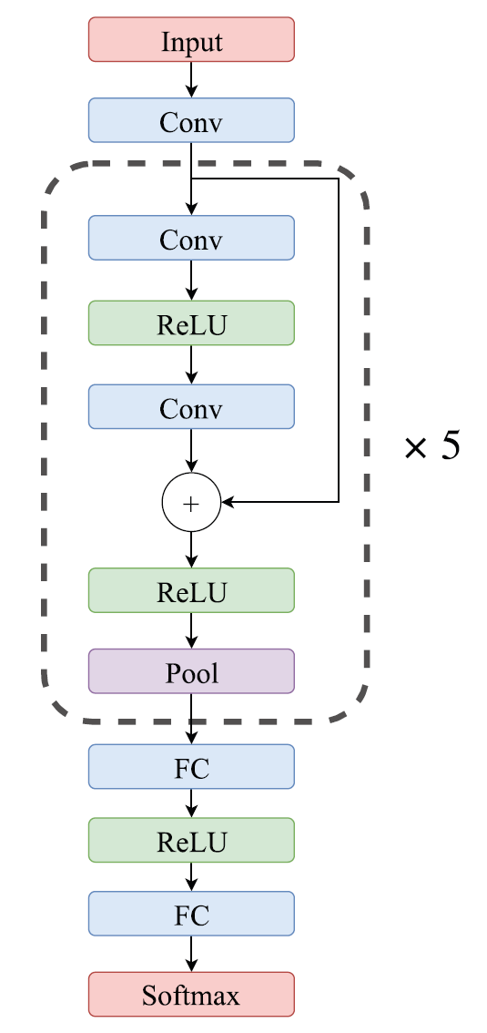

***Po lewej:*** *Zbudowana sieć neuronowa, model TensorFlow2,****Po prawej:*** *Zaproponowana architektura z artykułu:  
"ECG Heartbeat Classification: A Deep Transferable Representation"*

W projekcie została wykorzystana sieć neuronowa CNN, oparta o artykuł "ECG Heartbeat Classification: A Deep Transferable Representation" z 2018 roku, autorów: Mohammad Kachuee, Shayan Fazeli, Majid Sarrafzadeh. Sieć zawiera blok konwolucji i innych warstw oraz 2 warstwy głębokie z 32 neuronami. Warstwy splotu 1D posiadają posiadają 32 jądra o rozmiarze 5. Warstwy MaxPooling posiadają obszar o rozmiarze 5 wykonujący 2 kroki (stride). Model CNN zaczyna się od konwolucji i sieci predykcyjnej, czyli 5 bloków następujących funkcji - konwolucja, funkcja aktywacji ReLU, konwolucja, dodawanie, ReLU i MaxPooling. Następnie są 2 warstwy to wspomniane wcześniej warstwy głębokie. Model zakończony jest warstwą określającą prawdopodobieństwo przynależności do klasy, z funkcją aktywacji SoftMax. Należy wspomnieć, że oprócz pierwszego splotu i warstw głębokich, nie są aktualizowane wagi (trainable=false). Model ten, według artykułu ma dokładność (accuracy) na poziomie 95.9%, precyzję (presicion) 95.2% oraz rozrzut (recall) wynoszący 95.1%.

* **Blok konwolucji** - zawierający: splot (Conv1D), funkcję aktywacji ReLU (w Conv1D), splot (Conv1D), sumowanie (Add), funkcję aktywacji ReLU oraz funkcję MaxPooling.

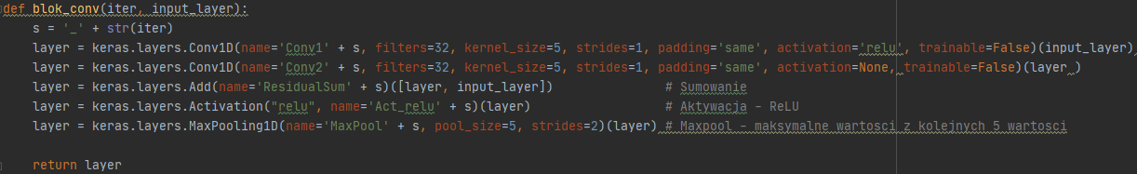

* **Tworzenie modelu** – funkcja zawierająca warstwę wejścia, pierwszy splot (Conv1D), pętlę zawierającą blok konwolucji (blok_conv), warstwę przekształcającą dane z 2D na 1D (Flatten), 2 warstwy głębokie z 32 neuronami oraz warstwę wyliczającą prawdopodobieństwo przynależności do danej klasy.

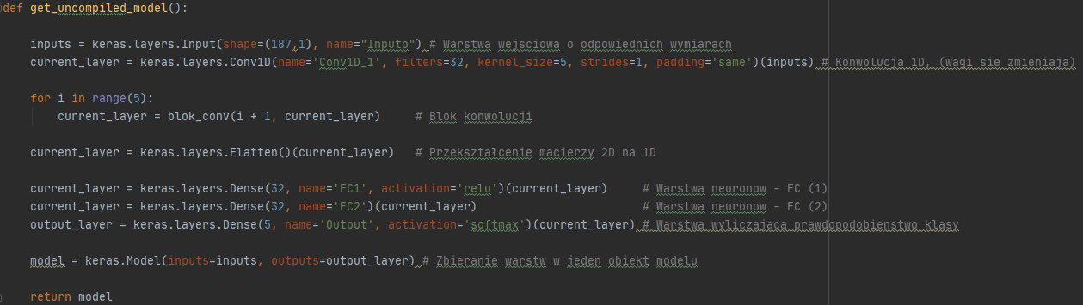

* Funkcja kompilująca model z parametrami:



* Uczenie modelu na wszystkich danych treningowych oraz ustawione 10 epok nauczania.



* Historia wyników loss i accuracy, dla danych treningowych i testowych podczas uczenia sieci:

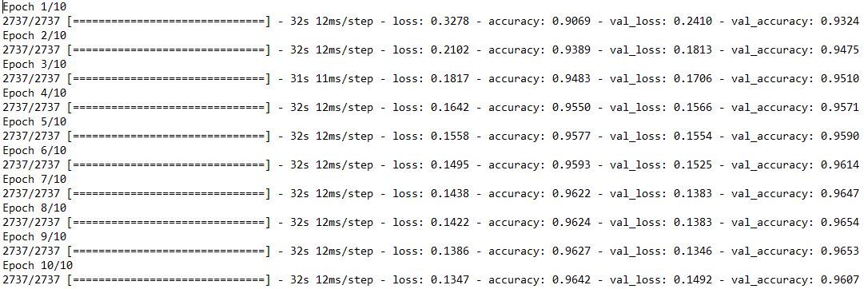

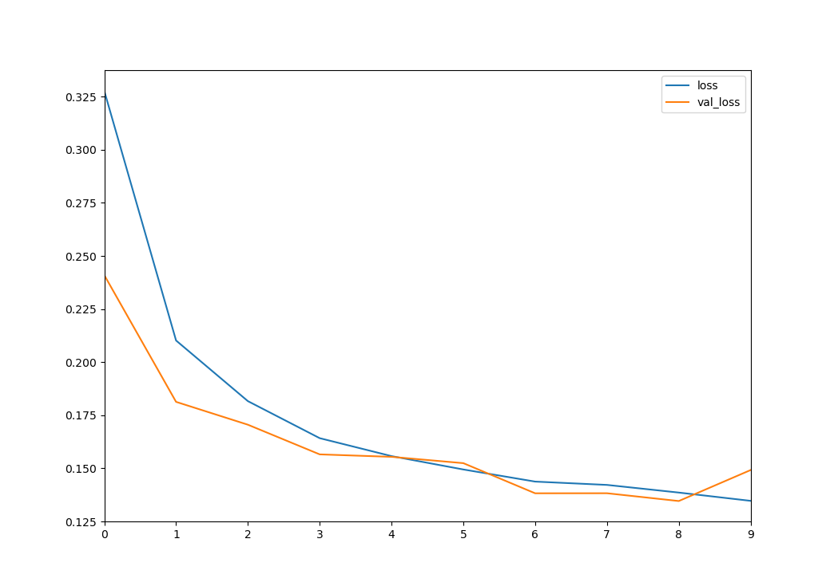

*Wykres loss dla kolejnych epok nauczania sieci neuronowej*

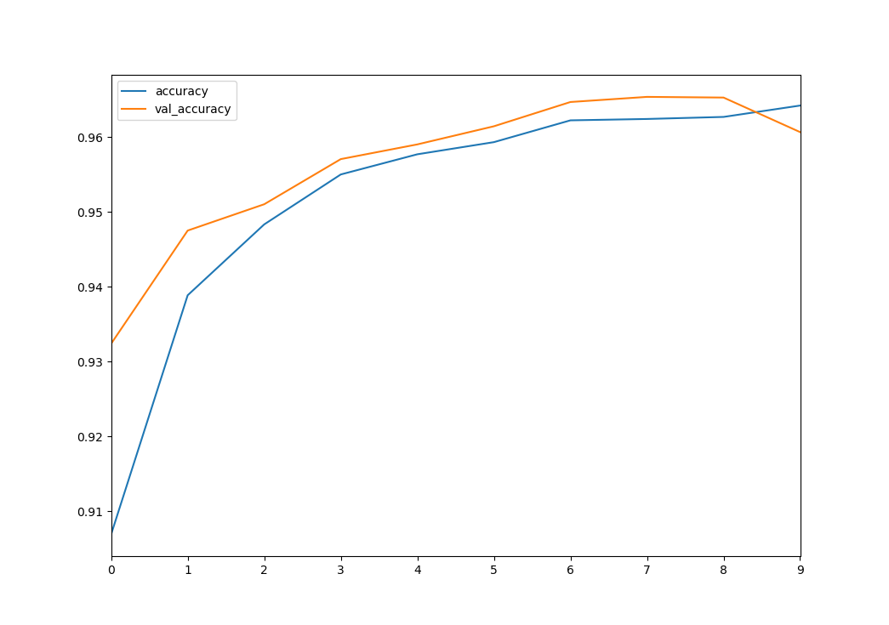

*Wykres accuracy dla kolejnych epok nauczania sieci neuronowej*

* Wykonano predykcję na danych testowych, a następnie macierz pomyłek i raport (precision, recall, f1) przy pomocy funkcji „classification_report” z biblioteki „sklearn”:

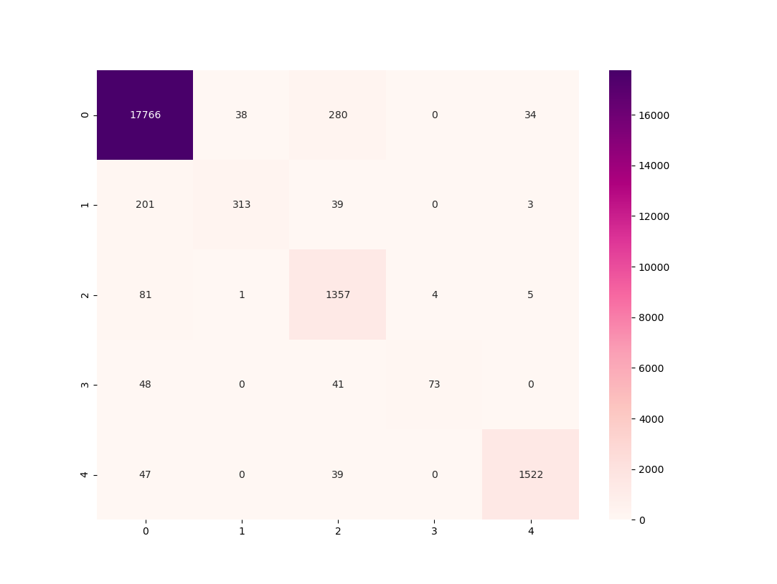

*Macierz pomyłek dla predykcji modelu sieci na danych testowych*

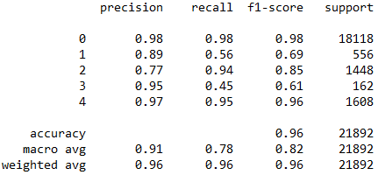

*Raport dla predykcji modelu sieci na danych testowych*

**Podsumowanie**

Przy pomocy biblioteki TensorFlow2 wykonano model sieci CNN zaprezentowany w artykule "ECG Heartbeat Classification: A Deep Transferable Representation". Nauczanie sieci odbyło się przy pomocy wszystkich danych treningowych. Model, po 10 epokach, uzyskał dokładność (accuracy) na zbiorze testowym, na poziomie 96%, czyli zbliżonym do tego z artykułu. W raporcie z predykcji na danych testowych widać, że rozrzut (recall) dla mało licznych klas jest w okolicach 0.56 czy nawet 0.45. Na przykładzie tego modelu widać, że sieci CNN są bardzo uniwersalne i można ich używać przy przebiegach czasowych.